
台灣福祉科技有限公司
自主檢查表(載運輪椅使用者車輛(活動式坡道))
(IPQC Self-Checklist (Wheelchair Accessible Vehicle-RAMP))
訂單編號:
初 | 複 | 項目 |  |  |  |  | 初 | 複 | 項目
□ | □ | 1. 車輛拆除作業  操作人/日期： 確認人/日期： |  |  |  |  | □ | □ | 目視檢查滑軌服貼地板。
□ | □ | 目視檢查車身狀況，不可有明顯碰、刮傷或凹痕。 |  |  |  |  | □ | □ | 操作檢查輪椅束縛系統於軌道間滑移順暢，原廠孔位固定螺絲無干涉。
□ | □ | 目視檢查內裝狀況，不可有明顯碰、刮傷或凹痕。 |  |  |  |  | □ | □ | 扭力扳手檢查第三點安全帶轉接板螺絲鎖附扭力40±2N‧m
□ | □ | 目視檢查原廠部品品項及數量。 |  |  |  |  | □ | □ | 6. 零配件安裝作業  操作人/日期： 確認人/日期：
□ | □ | 目視檢查車輛外觀包覆完整，胸部以下板金無裸露 |  |  |  |  | □ | □ | 目視檢查輪椅區扶手外觀無碰刮傷、無損毀。
□ | □ | 目視檢查側門踏板不可碰、刮傷，不可毀損。 |  |  |  |  | □ | □ | 手動檢查輪椅區扶手鎖附穩固。
□ | □ | 目視檢查拆除後的原廠飾板外觀完整無損傷。 |  |  |  |  | □ | □ | 目視檢查尾門扶手外觀無碰刮傷、無損毀。
□ | □ | 目視檢查天蓬外觀乾淨無髒污 |  |  |  |  | □ | □ | 手動檢查尾門扶手鎖附穩固。
□ | □ | 目視檢查拆除後的原廠螺絲及固定扣外觀完整無損傷 |  |  |  |  | □ | □ | 扭力扳手檢查捲收器鎖點螺絲鎖附扭力15N-m
□ | □ | 目視檢查車輛四輪於頂車板平台位置停置平穩 |  |  |  |  | □ | □ | 目視檢查椅墊椅背無明顯破皮缺陷。
□ | □ | 2. 電系施工作業  操作人/日期： 確認人/日期： |  |  |  |  | □ | □ | 手動檢查座椅支架穩固，固定螺絲無鬆動
□ | □ | 目視檢查升降機線路沿邊束緊固定。 |  |  |  |  | □ | □ | 操作檢查摺疊座椅彈簧作動順暢
□ | □ | 手動檢查250A接點鎖附穩固。 |  |  |  |  | □ | □ | 操作檢查斜坡板手動功能正常
□ | □ | 3. 支架安裝作業  操作人/日期： 確認人/日期： |  |  |  |  | □ | □ | 扭力扳手檢查斜坡板螺絲鎖附扭力38±3N‧m
□ | □ | 目視檢查飾蓋無明顯刮傷、損壞。 |  |  |  |  | □ | □ | 手動檢查斜坡板及轉接板鎖緊不可晃動
□ | □ | 手動檢查第三點支架鎖附穩固。 |  |  |  |  | □ | □ | 7. 復原作業  操作人/日期： 確認人/日期：
□ | □ | 扭力扳手檢查扶手固定支架鎖附螺絲扭力40±N-m。 |  |  |  |  | □ | □ | 操作檢查原廠安全帶作動正常，無警示故障碼
□ | □ | 目視檢查飾蓋外觀切割處附近及其他外觀無損傷。 |  |  |  |  | □ | □ | 目視檢查座椅飾蓋外觀無碰、刮傷，無損毀
□ | □ | 手動檢查轉接板鎖附穩固。 |  |  |  |  | □ | □ | 目視檢查側踏板外觀無碰、刮傷，無損毀
□ | □ | 扭力扳手檢查鎖點螺絲鎖附扭力48±N-m。 |  |  |  |  | □ | □ | 8. 最後加工檢查作業  操作人/日期： 確認人/日期：
□ | □ | 踩踏檢查轉接板平貼地板踩踏無間隙產生之異音。 |  |  |  |  | □ | □ | 目視檢查斜坡板簡易操作貼紙黏貼完整。
□ | □ | 4. 輪椅區地板施工作業  操作人/日期： 確認人/日期： |  |  |  |  | □ | □ | 目視檢查輪椅區法規貼紙黏貼完整
□ | □ | 踩踏檢查地面平整無凹陷。 |  |  |  |  | □ | □ | 目視檢查束縛系統及設備說明書貼紙黏貼完整
□ | □ | 目視檢查矽酸鈣板外觀，不可明顯損壞凹陷。 |  |  |  |  | □ | □ | 目視檢查安全宣告說明貼紙黏貼完整
□ | □ | 踩踏檢查地面平整無凹陷。 |  |  |  |  | □ | □ | 目視檢查車內飾板及地板無明顯碰刮傷、無損毀
□ | □ | 目視檢查輪椅區地墊平整無翹邊。 |  |  |  |  | □ | □ | 目視檢查全車外觀無碰刮傷、無損毀
□ | □ | 手動檢查座椅腳座穩固無搖晃。 |  |  |  |  | □ | □ | 目視檢查原廠安全帶及插鞘、扣環、飾板復原外觀無明顯損傷
□ | □ | 扭力扳手檢查座椅腳座螺絲扭力60N-m。 |  |  |  |  | □ | □ | 目視檢查車輛配置圖驗收確認不可有誤
□ | □ | 5. 束縛系統安裝作業  操作人/日期： 確認人/日期： |  |  |  |  | □ | □ | 目視檢查升降機、緊急操作說明及輪椅固定帶說明書外觀平整無鬆脫且數量正確
□ | □ | 捲尺檢查固定座位置與配置圖尺寸一致。 |  |  |  |  | □ | □ | 路測檢查車輛行駛中排檔順暢，無異常聲音
□ | □ | 扭力扳手檢查崁入式鋁軌道固定座螺絲鎖附扭力25±2N-m。 |  |  |  |  | □ | □ | 目視檢查原廠配件無缺少
備註 | 品牌：FORD福特  車種：M1  車型：TOURNEO CUSTOM/TRANSIT CUSTOM旅行家  法規配置：快拆式斜坡板  裝置或系統：RAMPA MOVIA2STADI 220R2 100003
生產主管 |  |  |  | 複查人 | 車身打造區 | 初查人 |  |  |  | 車身打造區 | 制訂人 | 林保伶
 |  |  |  |  | 加工區 |  |  |  |  | 加工區
日 期： |  |  | ／ | 日 期： | ／ | 日 期： |  |  |  | ／ | 日 期： | 2024/10/30
Ｖ合格 Ｘ不合格 若無此項目請以刪除線註明。製表人：林保伶

自主檢查調整事項表
是 | 否 | 自主檢查調整事項
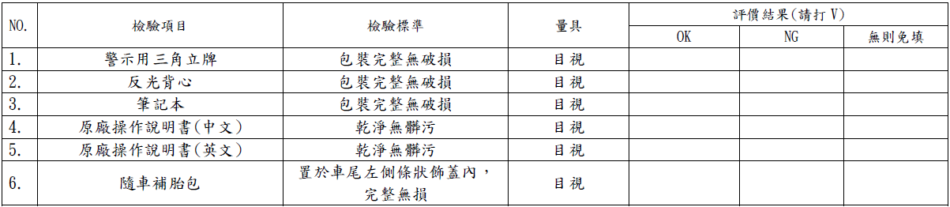
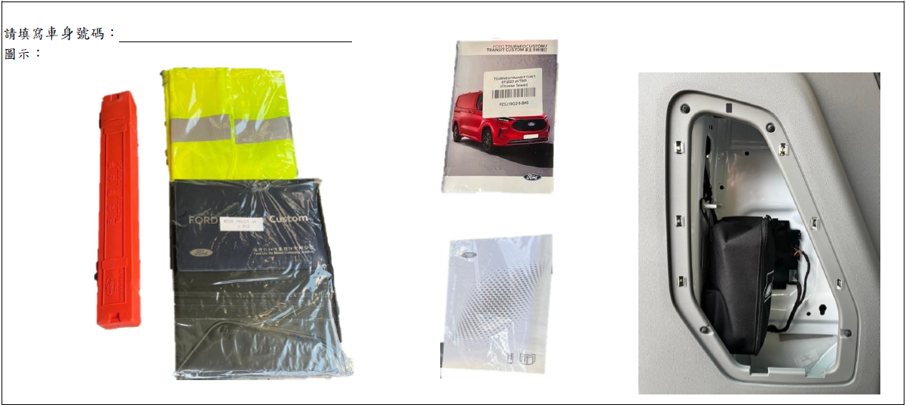
Ｖ合格 Ｘ不合格 若無此項目請以刪除線註明。製表人：林保伶

